Universidade Tecnológica Federal do Paraná – Campus Campo Mourão

Curso Técnico Integrado em Informática – Projeto Integrador

Aluna: Mayara Karoline Hakner – Turma M34A RA: 1712098

**Planejamento Disciplinas LP3/DW2**

Nome do Sistema: **Sueli Bolos – Agendamentos**

**Engenharia de sistemas**

* **Especificação dos requisitos:** A especificação dos requisitos ocorreu por meio de conversas com a cliente, procurando entender quais os objetivos e necessidades que a empresa espera do sistema.
* **Finalidade:** Controle do agendamento e pedidos da empresa Sueli Bolos e respectivo relatório dos mesmos.

**Análise**

* **Objetivo e funcionalidade principais**

1. Agendamento e controle dos pedidos da loja
2. Relatório dos pedidos por dia/semana (a definir)
3. Funcionamento similar ao de uma agenda

* **O que vai controlar**

- cadastro de clientes

- cadastro de produtos

- cadastro de funcionários

- relatório de todos os cadastros

* **Cadastro com Dependências:**

- produtos possuem vários sabores. Exemplo: torta de abacaxi

- unidade de medida dos produtos. Exemplo: quilo, unidade etc.

* **O que o sistema não vai fazer**

- Não vai controlar as vendas da loja, só o agendamento com as informações necessárias.

- Não vai controlar estoque e produção (matérias primas e transformação para o produto final.)

- Não vai controlar as informações nutricionais dos produtos.

* **Público alvo**

- Funcionários da empresa para o cadastro dos pedidos e das outras funções da loja com perfil de usuário iniciante.

* **Diagramas de Entidade Relacionamento**

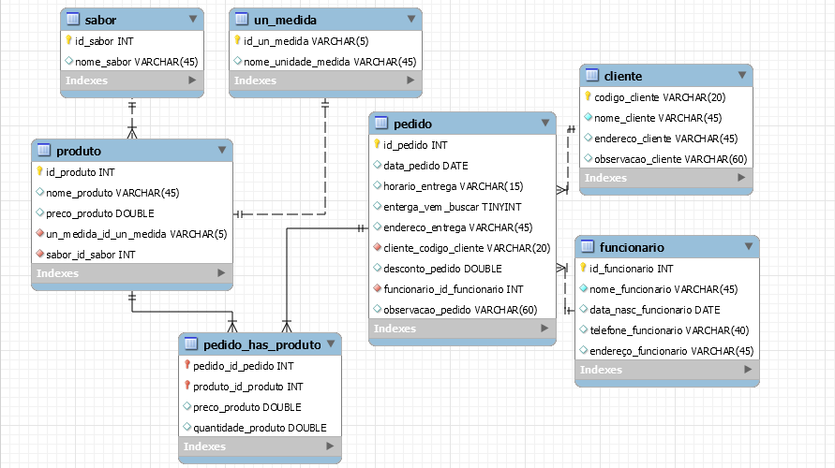

* **Protótipos:** Exemplo de protótipo para cadastro de pedido feito em Paint.

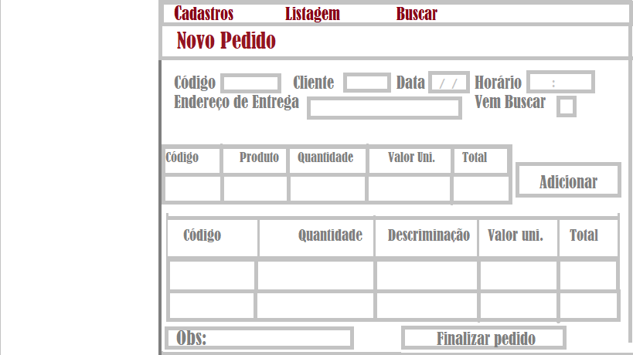

**Projeto**

* O projeto será constituído de um banco de dados para o armazenamento das informações do software – utilizando a ferramenta MySQL - e da parte de codificação, que será realizada na ferramenta NetBeans. A programação será desenvolvida com orientação a objetos.

**Codificação**

* A codificação do programa será realizada majoritariamente pelo uso do gerador de código, mas haverá algumas mudanças na interface de cada atividade, para melhor adequação ao modelo do sistema.

**Teste**

* Os testes realizados serão assemelhados ao do processo “Modelo V”, em que ao fim da codificação de unidade serão realizados os devidos testes e com o desenvolvimento serão realizados os testes de validação e integração.

**Manutenção**

* Ao final do desenvolvimento haverá um período de teste do cliente, e por meio dele será possível materializar as manutenções necessárias.